l’économie circulaire vise à passer d’une société du tout jetable, basé sur une économie linéaire (extraire, fabriquer, consommer, jeter) vers un modèle économique plus circulaire.

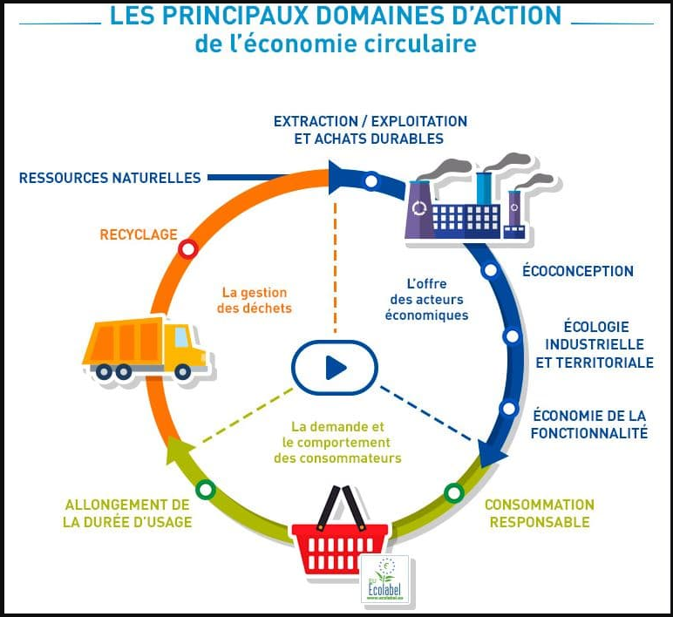

Elle nécessite de progresser dans plusieurs domaines.

* [**L'approvisionnement durable**](https://www.ecologie.gouv.fr/politiques-publiques/productivite-ressources) : prendre en compte les impacts environnementaux et sociaux des ressources utilisées, en particulier ceux associés à leur extraction et à leur exploitation.
* [**L'écoconception**](https://www.ecologie.gouv.fr/politiques-publiques/leco-conception-produits): prendre en compte des impacts environnementaux sur l’ensemble du cycle de vie d’un produit et les intégrer dès sa conception.
* [**L’écologie industrielle et territoriale**](https://www.ecologie.gouv.fr/politiques-publiques/lecologie-industrielle-territoriale) : mettre en synergie et mutualiser entre plusieurs acteurs économiques les flux de matières, d’énergie, d’eau, les infrastructures, les biens ou encore les services afin d’optimiser l’utilisation des ressources sur un territoire.
* [**L’économie de la fonctionnalité**](https://www.ecologie.gouv.fr/politiques-publiques/leconomie-fonctionnalite) : privilégier l’usage à la possession, vendre un service plutôt qu’un bien.
* [**La consommation responsable**](https://www.ecologie.gouv.fr/politiques/consommation-et-production-responsables): prendre en compte les impacts environnementaux et sociaux à toutes les étapes du cycle de vie du produit dans les choix d’achat, que l’acheteur soit public ou privé.
* [**L’allongement de la durée d’usage**](https://www.ecologie.gouv.fr/politiques-publiques/duree-vie-produits) des produits par le recours à la réparation, à la vente ou à l’achat d’occasion, par le don, dans le cadre du réemploi et de la réutilisation.
* **L’amélioration de**[**la prévention**](https://www.ecologie.gouv.fr/politiques/prevention-des-dechets)**, de**[**la gestion**](https://www.ecologie.gouv.fr/politiques/gestion-des-dechets)**et**[**du recyclage des déchets**](https://www.ecologie.gouv.fr/politiques/filieres-recyclage), y compris en réinjectant et réutilisant les matières issues des déchets dans le cycle économique.

Source : Ministère des Territoires Ecologie Logement